Prénom : Date :
LECTURE
Compétence(s) travaillée(s) : comprendre un texte lu

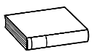
1. Lis le texte.
Tu crois peut-être que les dragons passent leur temps à se battre contre des chevaliers ? Tu te trompes ! Si tu regardes bien, tu vas découvrir qu’ils ont aussi des occupations bien plus tranquilles !
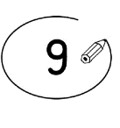
Si ton appartement est bien chauffé, c’est grâce … aux dragons ! Tu devines ce qu’ils font en soufflant dans ces gros tuyaux ? Eh oui, c’est par là que la chaleur arrive dans les maisons. Si ton chauffage ne marche pas bien, ou si l’eau de ton bain est froide, patience : c’est un jeune dragon qui débute dans le métier.
2. Entoure les phrases justes.
Dans ces pages, on donne des informations  sur Ies occupations des dragons. | vrai |  | faux
Les dragons passent tout leur temps à se battre. | vrai |  | faux
Les dragons s'occupent tranquillement | vrai |  | faux
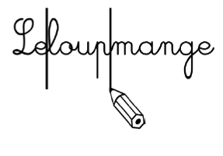
3. Relie ce qui va ensemble.

un chevalier |  |  | 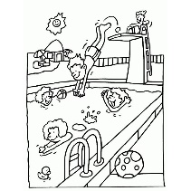
un tuyau |  |  | 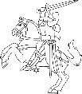
une piscine |  |  | 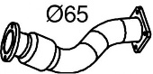
un dragon |  |  | 